Redes de Computadores  
*6th Lab – Routers*

Este trabalho pretende familiarizar os alunos com alguns dos equipamentos usados em redes de computadores, mais concretamente com o *Router*.

**Indicações exclusivas para realização em ambiente laboratorial, mas cuja leitura é altamente recomendada**

Existem atualmente no laboratório três modelos de *Routers*, estes, consoante o modelo, têm características diferentes, apesar de serem todos do mesmo fabricante:

O *router* 1605R, dispõe de duas interfaces *Ethernet*, e em alguns equipamentos possui ainda um módulo adicional com uma interface série.

O *router* 1721, dispõe de uma interface *FastEthernet* e de um módulo adicional com uma interface *Ethernet*.

O *router* 1841 dispõe de duas interfaces *FastEthernet* e é também modular como os anteriores. Está prevista a existência de um outro modelo da série 1800 – o 1812 – que além de *router* funciona também como ponto de acesso a uma rede sem fios.

Aos alunos de Redes de Computadores, apenas se encontra disponível para requisição, nos funcionários do DEETC, os *routers* séries 1600 e 1700. Juntamente com estes equipamentos deve também ser requisitado um “cabo de consola”, este permite a configuração do equipamento através de porta série de uma forma idêntica à interação com os sistemas de desenvolvimento usados noutras cadeiras.

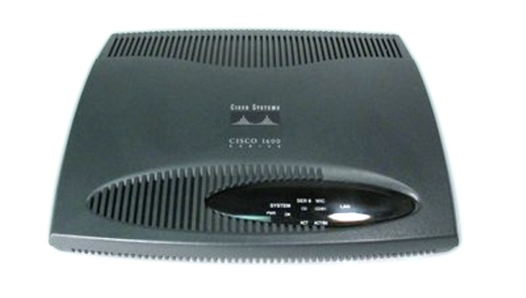

Figura 1 – Cisco 1600

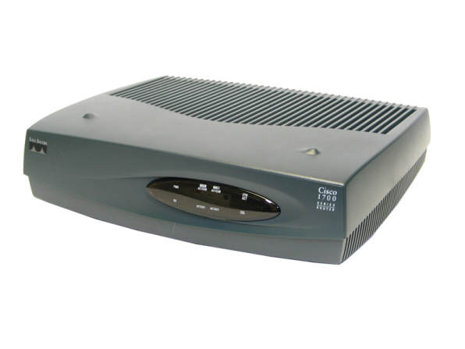

Figura 2 – Cisco 1700

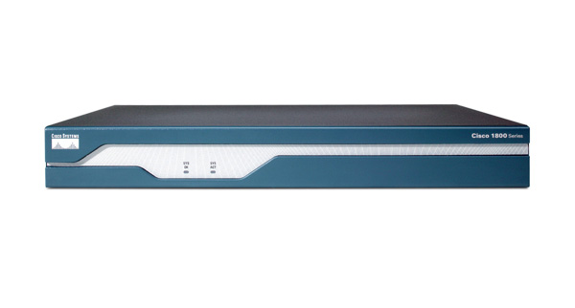

Figura 3 – Cisco 1800

Durante o manuseamento dos equipamentos, os alunos devem ter em mente que estão a lidar com equipamentos cujo valor comercial é superior a 500€, pelo que é necessário ter alguns cuidados.

De seguida são mostrados os diferentes equipamentos e a localização das diferentes portas.

Consola

(Cabo Azul Claro)

Energia

Atenção à seta na ficha

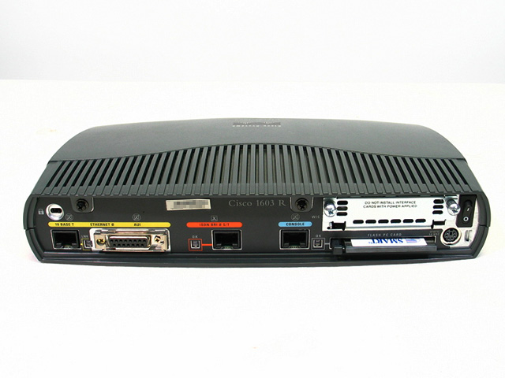

Ethernet 1

Ethernet 0

Figura 4 – Portas Cisco 1600

Consola

(Cabo Azul Claro)

Energia

Atenção à orientação da ficha

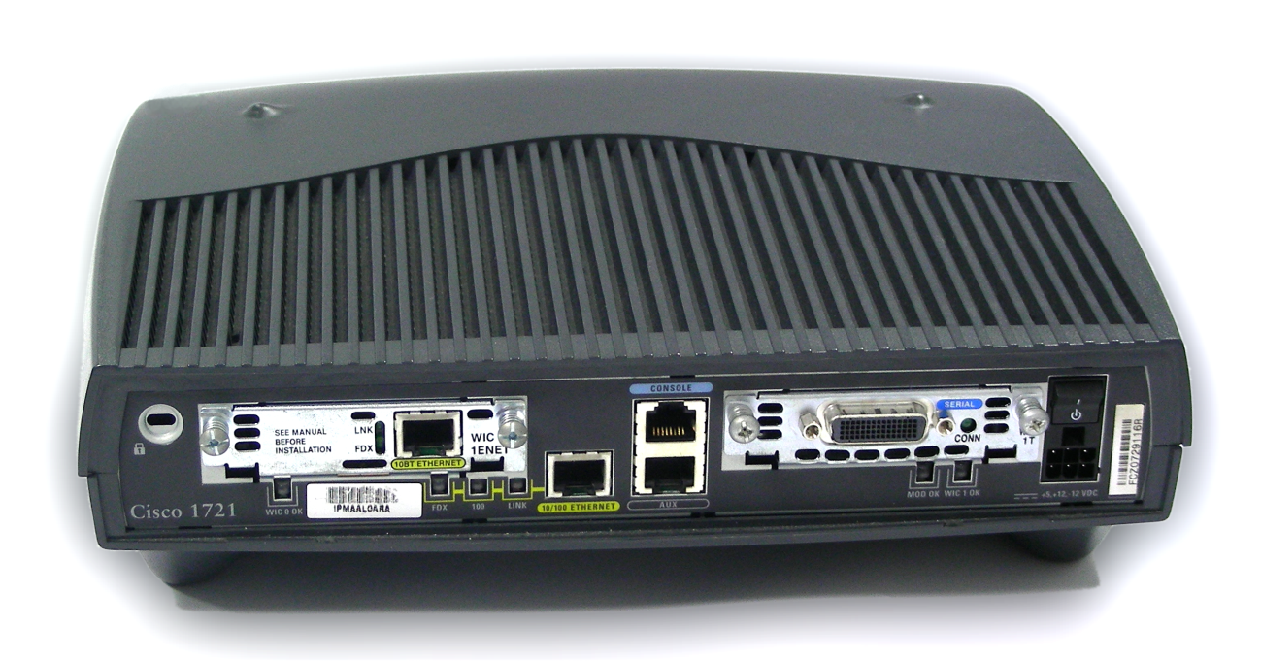

Serial 0

FastEthernet 0

Ethernet 0

Figura 5 - Portas Cisco 1700

## Instalação

Para iniciar a configuração dos equipamentos os alunos devem ligar o equipamento à corrente, tendo em atenção à orientação do conector de energia, **uma incorreta orientação do conector de energia do equipamento causa danos permanentes no equipamento, danos estes da inteira responsabilidade do aluno**.

Após ligarem o equipamento à corrente, devem efetuar a ligação ao PC, recorrendo ao cabo de consola (de cor azul clara), este deve ser ligado a uma porta série do PC (COM1, COM2, …) e posteriormente ligado ao equipamento à porta com o nome “CONSOLE”, esta porta apresenta a mesma cor que o cabo – **Não deve, em altura alguma, ser ligado o cabo de consola a outra porta que não a de consola, mesmo que a tomada do lado do equipamento seja idêntica, o facto de o fazerem provoca potencialmente danos no equipamento**.

Após todas as ligações (energia e consola) estarem efetuadas os alunos devem correr no PC um software terminal. Os PCs do laboratório têm instalados o software “PuTTy”.

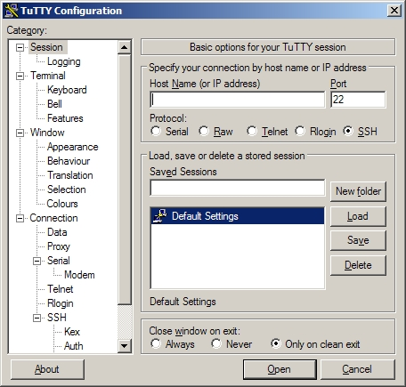

Figura 6 – Configuração PuTTY

Neste devem configurar o acesso através da porta série onde ligaram o cabo e com a velocidade 9600bps, sem paridade, 1 stop bit e 8 bits de dados.

Poderão confirmar a correta parametrização da comunicação série de seguida já que no momento em que ligarem o *router* no botão **O/I**(situado acima do conector da fonte de alimentação) deverá aparecer uma mensagem do “bootstrap” (BIOS) do equipamento. Se tal não acontecer, desligue o *router* e reconfirme as ligações e a parametrização do “PuTTy”.

**Indicações para realização em ambiente laboratorial e virtual**

## Configuração (Comandos para equipamentos cisco, semelhantes outras marcas)

Após o arranque do equipamento (demora algum tempo durante o qual irão aparecendo caracteres “#”), responda não à pergunta se deseja entrar em modo de configuração assistida.

Depois de entrar no equipamento, em qualquer momento é possível obter ajuda sobre os comandos usando o “?”.

Para confirmar a configuração hardware do equipamento use o comando “show version”.

De seguida use o comando “show interfaces” para listar as diferentes interfaces e os seus nomes – precisa destes para a configuração.

Toda a configuração só é possível fazer estando com acesso privilegiado, esse acesso é ativado usando o comando “enable”. O modo privilegiado é reconhecido pela mudança de carácter “>” para “#” na linha de comandos.

Os diferentes comandos de configuração, são enviados, estando no modo de configuração, para ativar este modo é usado o comando “config terminal”.

Após estar no modo de configuração é possível configurar as diferentes funcionalidades.



Figura 7 – Arquitectura de Rede Pretendida

No caso desta aula prática o objetivo é configurar um *router* com funcionalidades idênticas às que são vulgarmente utilizadas num ambiente “caseiro”, neste caso a rede do laboratório simula a rede do operador:

1. Configurar o *router* para obter o endereço da interface exterior através de DHCP.
2. Fornecer DHCP aos clientes ligados na rede interna.
   1. Deve ser fornecido como *default gateway* o endereço do *router*.
   2. Os servidores de DNS que vão ser fornecidos no DHCP devem ser os mesmos que foram obtidos na interface externa.
3. Fazer NAT de forma a permitir o acesso ao exterior aos clientes ligados na rede interna.

Antes de começar deve definir:

1. Quais as interfaces que vai usar para ligar à rede do laboratório, e à rede interna
2. Escolher uma gama de endereços para usar na rede interna – deve evitar usar a 10.0.0.0/8 já que esta é usada na rede do IPL e como tal terá de a tratar como se fosse pública.

## Configuração Base

Para configurar as interfaces use o seguinte “template”, dentro do modo de configuração:

interface “nome da interface”

ip address “endereço máscara” ou “dhcp”

Para sair do modo de configuração faça “control-z” ou então escreva “end” ou “exit” consoante queira sair por completo do modo de configuração ou apenas ir para o nível acima (sair da configuração da interface, por exemplo).

Para ver a configuração deve-se correr o comando “show run”, esta lista a configuração que o equipamento está correr, este comando deve ser sempre feito no modo privilegiado sem estar no modo de configuração.

Para correr comandos que supostamente não são de configuração a partir do modo de configuração deve-se prefixar o comando com “do”, por exemplo “do show run”.

Por omissão todas as interfaces encontram-se em *shutdown*, pelo que dentro da configuração de cada interface deve incluir o comando “no shutdown”, o “no” enquanto prefixo serve para negar qualquer comando previamente introduzido pelo utilizador ou já existente por omissão.

Pode verificar o estado das interfaces através do comando “show ip interface brief”.

No fim desta configuração deve conseguir pingar a partir da rede externa o endereço do seu *router* e vice-versa.

## Configuração do DHCP

Para os PCs da rede interna obterem endereços deve ser configurado no *router* um servidor de DHCP.

Para isso é necessário definir primeiro qual a gama de endereços que irá ser atribuída e posteriormente quais os parâmetros adicionais que serão distribuídos aos clientes – endereços DNS, *gateway* por omissão, etc.

service dhcp

ip dhcp pool “nome para o pool”

network “endereço da rede a distribuir aos clientes” “mascara da rede”

domain-name “nome do domínio a dar aos clientes”

dns-server “endereço do servidor de dns”

default-router “endereço do gateway por omissão”

lease “duração do aluguer em segundos”

É possível forçar um determinado IP a ser atribuído a um cliente com a seguinte configuração:

service dhcp

ip dhcp pool “nome do pool”

host “endereço ip”

hardware-address “endereço Mac do cliente no formato xxxx.xxxx.xxxx”

client-name “nome a dar ao cliente”

## Configuração do NAT

O NAT (Network Address Translation) permite a tradução de endereços IP, no caso especifico deste enunciado, o NAT será usado para permitir aos utilizadores na rede interna comunicarem com o exterior, para isso é necessário converter os endereços usados na rede interna num novo (da rede externa) – esta funcionalidade do NAT é conhecida no equipamento como NAT *overload*.

Para entender melhor o funcionamento do NAT use os seguintes endereços:

<http://en.wikipedia.org/wiki/Network_address_translation>

<http://www.cisco.com/en/US/tech/tk648/tk361/technologies_white_paper09186a0080091cb9.shtml>

<http://www.cisco.com/warp/public/556/12.html>

Para a configuração do NAT é necessário configurar quais as interfaces que são internas e externas, para isso na configuração da interface deve executar o “ip nat outside” ou “ip nat inside” consoante seja uma interface ou outra – não se esqueça que para entrar na configuração da interface deve estar no modo de configuração e fazer o “interface ‘nome da interface’”.

interface “nome interface”

ip nat inside

interface “nome interface”

ip nat outside

Deve configurar qual a lista de endereços que sofrem NAT e qual a interface que possui o endereço para o qual os endereços internos serão traduzidos. Isto é conseguido através da seguinte configuração:

ip nat inside source list “numero da lista” interface “nome da interface externa” overload

access-list “numero para a lista” permit “endereço da rede interna” “mascara invertida”

Após o NAT estar configurado e existirem comunicações, a tabela com as traduções activas pode ser consultada com o comando “show ip nat translations”.

## Conclusão

Os alunos no fim deste trabalho devem conseguir configurar os equipamentos com todas as funcionalidades mencionadas.